BỘ CÔNG THƯƠNG
TRƯỜNG ĐẠI HỌC CÔNG NGHIỆP TP. HỒ CHÍ MINH
KHOA CÔNG NGHỆ ĐIỆN TỬ
------



ĐỀ CƯƠNG KHÓA LUẬN TỐT NGHIỆP

Đề tài: Thiết kế hộp thuốc hỗ trợ người già và bệnh nhân

Giảng viên hướng dẫn: | ThS. Trần Hồng Vinh

Họ tên | Mã số sinh viên
Trần Tiến | 22653991
Đào Anh Huy | 22637811

Tp. Hồ Chí Minh, ngày .. tháng .. năm 2026

Mục lục
Mục lục i
Danh mục hình ảnh ii
Danh mục bảng biểu iii
CHƯƠNG 1 Heading 1 1
1.1. Heading 2 1
1.1.1. Heading 3 1

Danh mục hình ảnh
Hình 1.1. Hình 1 1

Danh mục bảng biểu
Bảng 1.1. Bảng 1 1

Heading 1

Heading 2

Heading 3

Heading 4
Lorem ipsum dolor sit amet, consectetuer adipiscing elit. Maecenas porttitor congue massa. Fusce posuere, magna sed pulvinar ultricies, purus lectus malesuada libero, sit amet commodo magna eros quis urna.
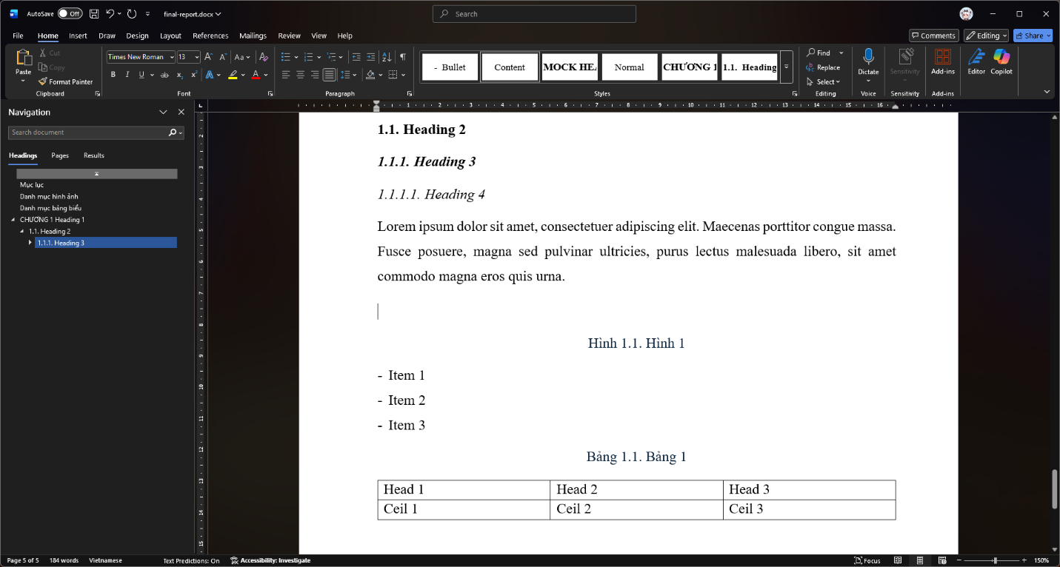
Hình 1.1. Hình 1
- Item 1
- Item 2
- Item 3
Bảng 1.1. Bảng 1
Head 1 | Head 2 | Head 3
Ceil 1 | Ceil 2 | Ceil 3

